Рекомендации

Продолжаем готовить руку к письму

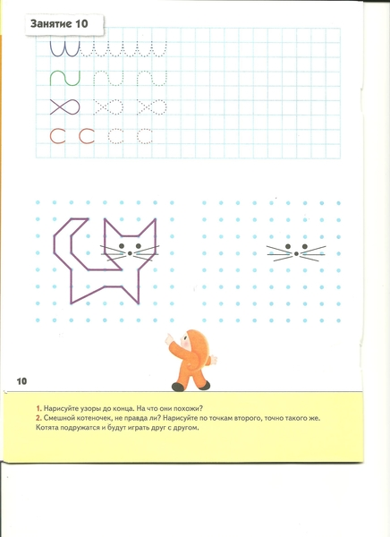

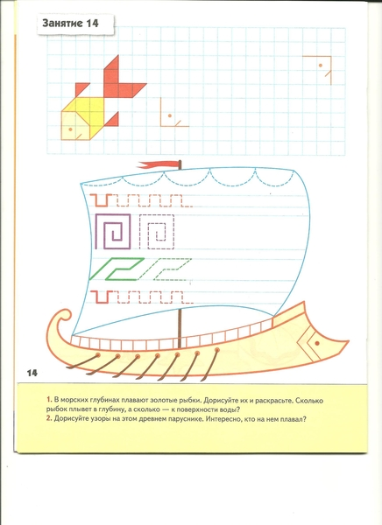

Читаем и анализируем

**Произведения поэтов и писателей России**

Поэзия.

* И. Бунин «Первый снег»;
* А. Пушкин «Уж небо осенью дышало» (из романа «Евгений Онегин»); «Зимний вечер» (в сокр.);
* А. К. Толстой «Осень, обсыпается весь наш бедный сад»;
* М. Цветаева «У кроватки»;
* С. Маршак «Пудель»;
* С. Есенин «Береза», «Черемуха»;
* И. Никитин «Встреча зимы»;
* А. Фет «Кот поет, глаза прищурил»;
* С. Черный «Волк»;
* В. Левин «Сундук», «Лошадь»;
* М. Яснов «Мирная считалка»;
* С. Городецкий «Котенок»;
* Ф. Тютчев «Зима недаром злится»;
* А. Барто. «Веревочка».

Лепим соленым тестом

**Как приготовить соленое тесто**

Взять два стакана муки, один стакан мелкой соли, хорошо размешать, добавить 2/3 стакана воды, 0,5 стакана клея ПВА, десертную ложку растительного масла, вымесить до эластичного состояния (как пельменное тесто). Хранить в полиэтилене в холодильнике (или в пластиковых контейнерах с крышкой).

**Как окрасить соленое тесто**

**1-й способ:** для окраски предварительно равномерно разделить ингредиенты будущего теста по плошкам, добавить экологически чистый краситель (гуашь, пищевая краска), размешать с мукой, а затем уже добавлять воду.

**2-й способ**: окрашивать готовые фигуры гуашью после их полного высыхания.

**Сушка поделок из соленого теста**

**1-й способ:** сушить соленое тесто при обычной температуре или на батарее.

**2-й способ**: сушить в духовке при температуре 60-80 градусов в течение часа, если поделка объемная.

**Совет:** поделку рекомендуется лепить сразу на подставке, на которой потом будет сушиться работа ребенка; если сушка предполагается в духовке, то можно использовать в качестве подставки железные подносы небольшого размера или картон, завёрнутый в пищевую фольгу.

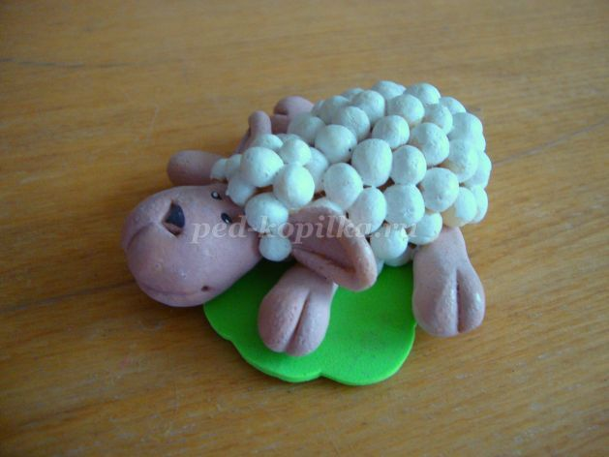

**Инструменты:**  
Стека, палочка от кисточки, зубочистка.

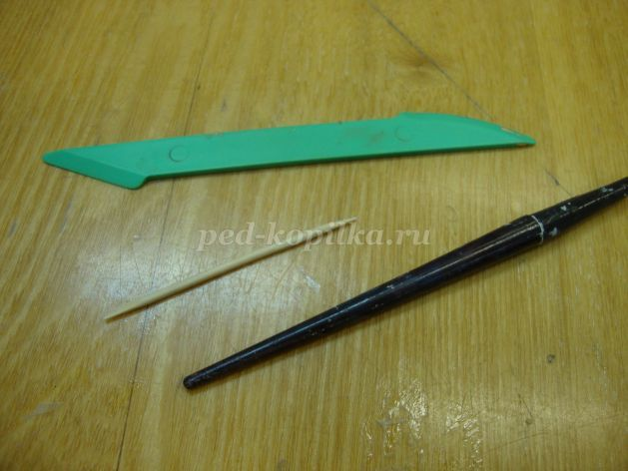

**Загадка:**  
Будто облако резвилось  
И на травку опустилось.  
Спинка вся в густых колечких,  
Бродит по траве (Овечка)

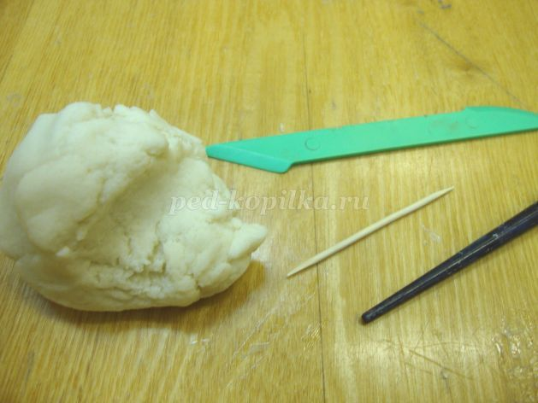

1. Начнём лепить с туловища. Отделить небольшой кусочек теста для туловища. Раскатать сначала шарик, а затем в виде формы яйца.

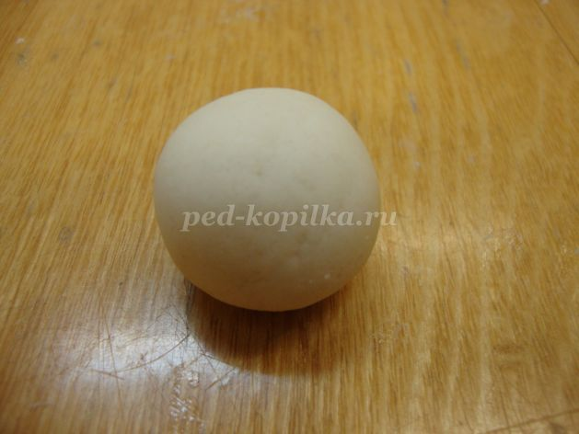

2. Для ног подготовьте четыре небольших кусочка теста одинакового размера. Каждую часть раскатать сначала в виде шарика, а потом по форме морковки. С помощью стеки с широкой стороны ножки отметить копытце.

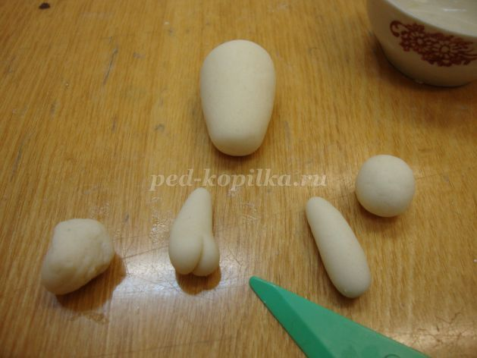

3. Определите, в какой позе будет ваша овечка. Предлагаю слепить простым способом, лежащую на травке овечку. Прикрепите передние и задние ножки к туловищу. С узкой стороны туловища будет находиться голова.  
Все детали крепятся с помощью небольшого количества воды.

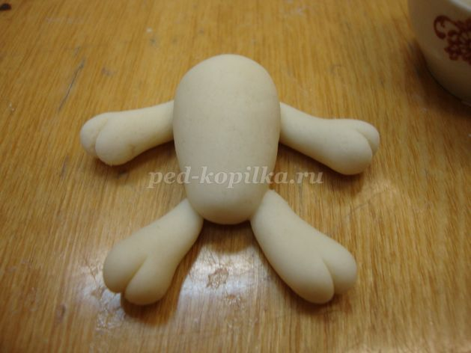

4. Далее подготовьте большое количество одинаковых мелких шариков. Из них сделаем шерсть у овечки. Слегка смочите туловище и прикрепите шарики, располагая их, плотно друг к другу, по всей поверхности туловища.

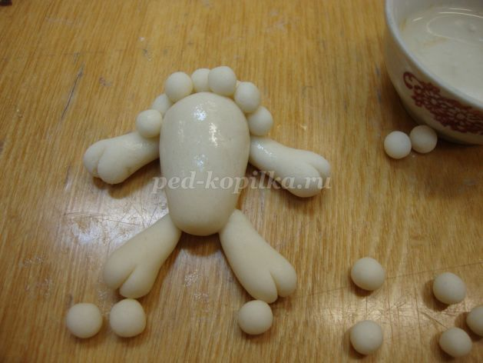

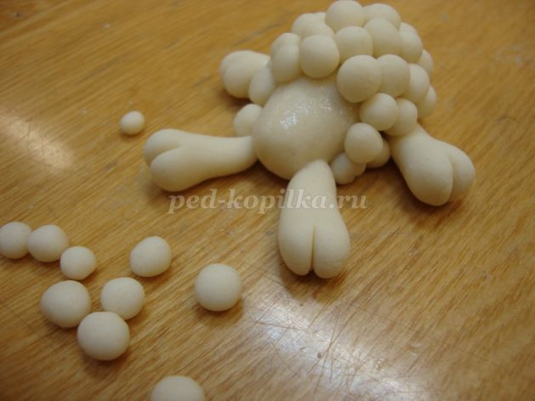

5. Переходим к изготовлению головы. Возьмите кусочек теста меньше чем туловище. Раскатайте шарик, потом придайте ему форму яйца. С помощью палочки обозначьте глазки, а стекой нарисуйте рот и нос.

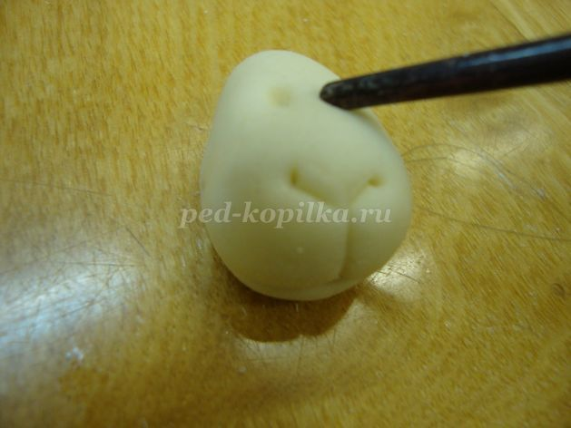

6. Для ушей приготовьте два одинаковых маленьких кусочков теста. Раскатайте шарик, затем морковку, расплющите и слегка вдавите кончиком стеки в середине ушка.

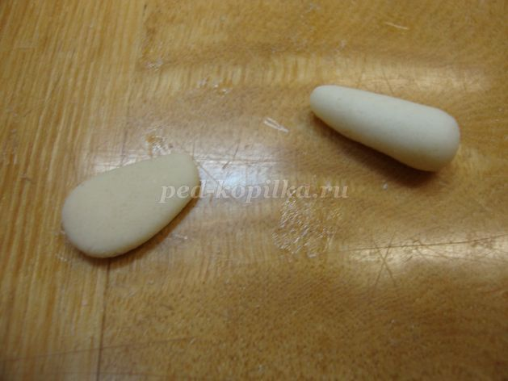

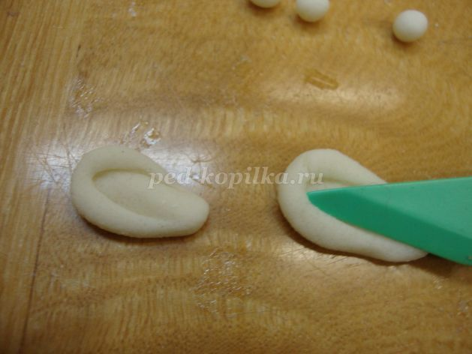

7. Прикрепите головку к туловищу, ушки, дополните заднюю головы шерсткой в виде шариков.

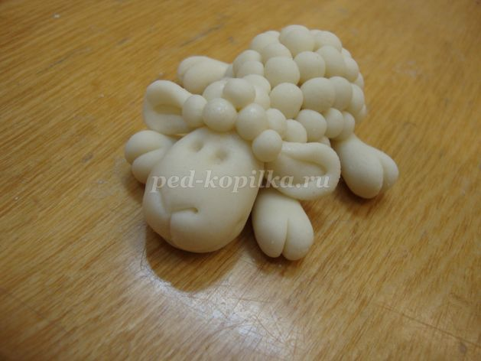

8. В дальнейшем работу можно усложнить. Предлагаю несколько вариантов поз овечки. Все зависит от того как вы расположите ножки и голову у овцы.

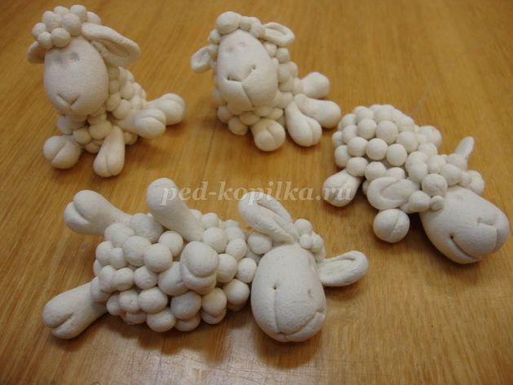

9. Когда ваше изделие высохнет, приступаем к раскрашиванию. Все зависит от вашей фантазии. При раскрашивании можно использовать гуашь. Высохшее изделие покрывается бесцветным лаком.

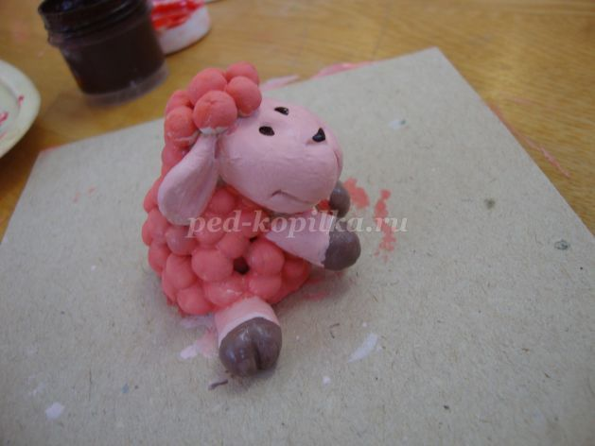

Овечку можно приклеить на небольшой кусочек зеленого картона или фоамирана в виде лужайки. Вот и получилась наша милая овечка!

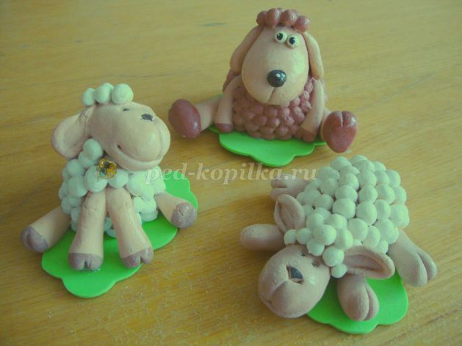

С. Мельников  
Сбились тесно, дружно в кучки  
На лугу живые тучки.  
Ждут – хозяева придут,  
Их кудряшки остригут.  
Шерсть сбивается в колечки,  
Блеют на лугу (...Овечки) .